KNJIŽEVNA BAŠTINA – MARKO MARULIĆ

Anita Šojat, Snaga riječi 8
UDŽBENIČKA JEDINICA: Književna baština – Marko Marulić

VRIJEME OSTVARIVANJA: 2 sata ( jedan sat smo već radili 10.3.-M.Gavran, Judita )

ODGOJNO-OBRAZOVNI ISHODI

Nakon što završiš sve aktivnosti o Marku Maruliću moći ćeš:
Opisati ulogu Marka Marulića u hrvatskoj književnosti.
Imenovati stare pisce hrvatske književnosti i njihova najznačajnija djela.
Opisati zašto treba razvijati i njegovati nacionalni i kulturni identitet.

REZULTATI UČENJA
Ništa ne moraš prilagati kao dokaz o riješenim zadatcima. Učiteljica ti vjeruje da si sve napravio/napravila. Ti si odgovoran/odgovorna!
Dovoljno je poslati poruku na Teams da je sve urađeno.

OPIS AKTIVNOSTI
1. aktivnost – Marko Marulić i koronavirus?!
Postoji li poveznica između Marka Marulića i koronavirusa? Pogledaj animaciju i saznaj.

https://www.powtoon.com/c/efflkCvGtHI/1/m

Aktivnost se smatra završenom kad pogledaš nekoliko puta animaciju i doista shvatiš što povezuje Marka Marulića i koronavirus. Popričaj o tome s odraslim osobama u tvom okruženju.

2. aktivnost – Tko je Marko Marulić
Poslušaj biografiju Marka Marulića na priloženoj poveznici i zapiši kratke bilješke o njegovom životu i radu. Pomoći će ti animacija iz prve aktivnosti i poster. Nauči osnovne podatke koje si zapisao/zapisala.

https://www.youtube.com/watch?v=nDME0GwoIx4

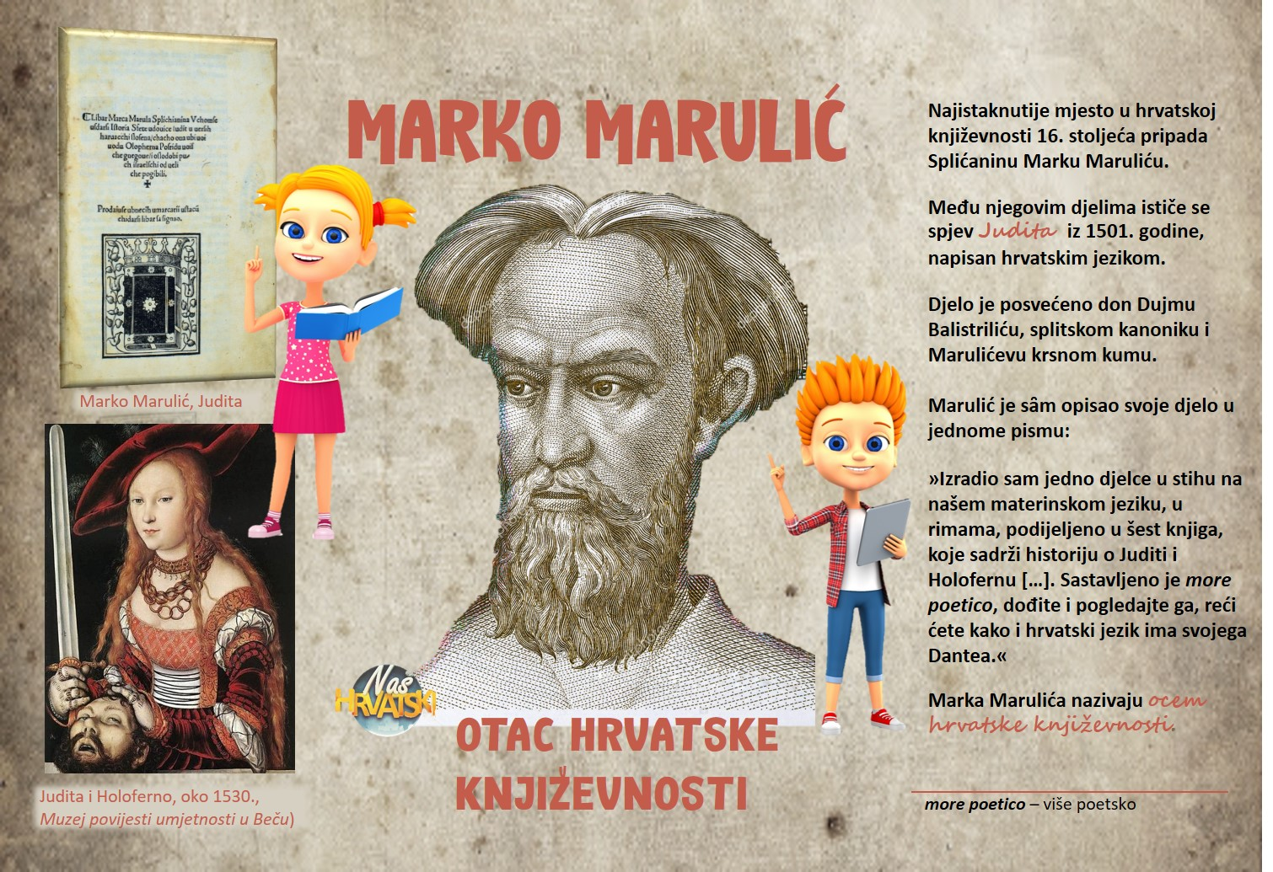

Aktivnost se smatra završenom kad poslušaš biografiju Marka Marulića i napišeš bilješke o njegovom životu i radu. Bilješke ne moraš slati na uvid učiteljici. Nauči osnovne podatke

3. aktivnost – Književna baština – ostali pisci

Pročitaj i dobro prouči mapu o piscima koje, osim Marulića, smatramo dijelom književne baštine. Nauči osnovne podatke i mapu zalijepi ( prepiši/ precrtaj ) u bilježnicu.

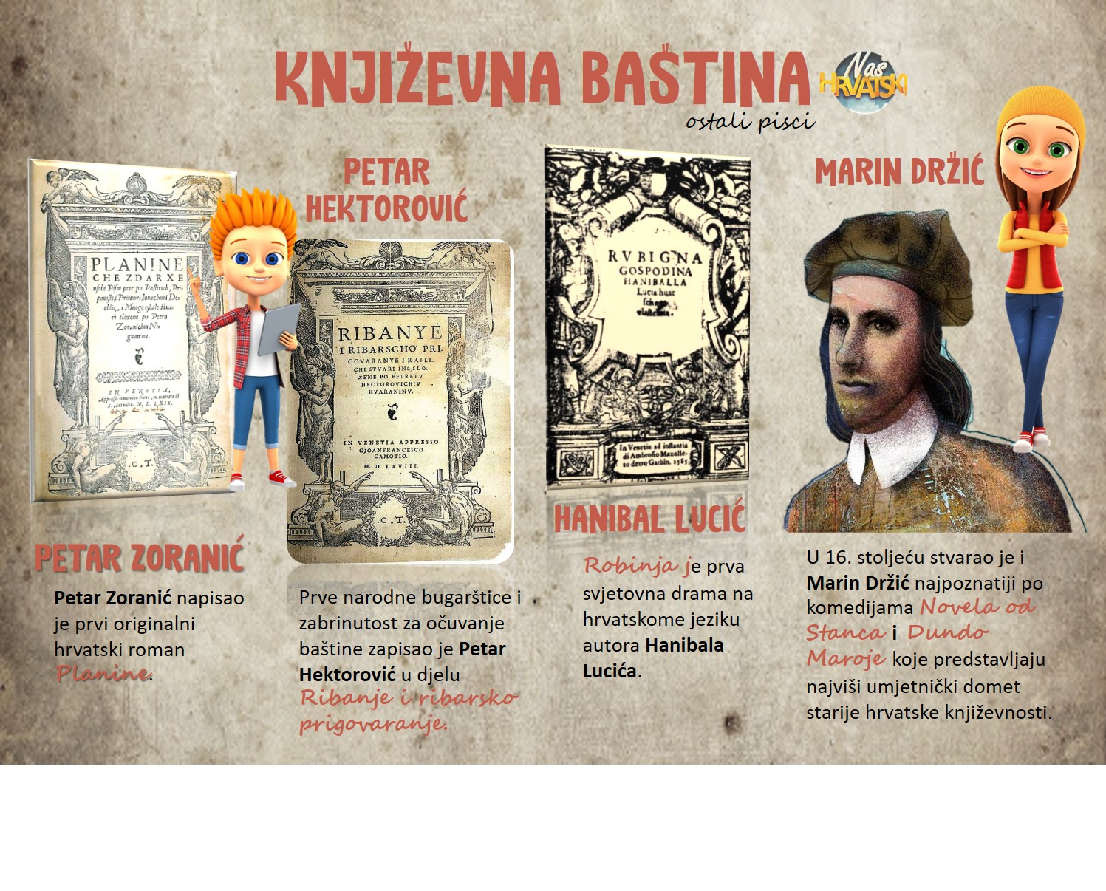

Aktivnost se smatra završenom kad mapu preneseš u bilježnicu i naučiš osnovne podatke.

4. aktivnost – Istraživanje
Istraži na mreži i saznaj odgovore na postavljena pitanja te izrazi mišljenje o Juditinu postupku. Sve zapiši u bilježnicu.
Istraži priču o Juditi i Holofernu i izrazi svoje mišljenje o Juditinu postupku. (50 riječi)
Istraži i procijeni zašto je važna Marulićeva Judita.
Zašto Marulića nazivaju ocem hrvatske književnosti?

Aktivnost se smatra završenom kad odgovoriš na pitanja u bilježnicu. Ne moraš ih slati učiteljici na uvid.

5. aktivnost – Ponovi

Odigraj digitalnu igru na poveznici i ponovi što si naučio/naučila o Marku Maruliću.

https://wordwall.net/play/987/625/971

Aktivnost se smatra završenom kad odigraš igru bez pogreške.
6. aktivnost – Marin Držić

Pogledaj na poveznici emisiju Školski sat – Držić danas
https://skolski.hrt.hr/emisije/901/drzic-danas

Ova je aktivnost izborna. Emisiju pogledaj ako želiš.

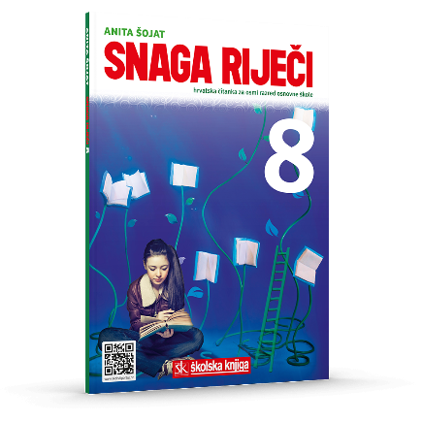
Materijale pripremila: Anita Šojat

